2021年第四季度江门市人力资源市场
供求状况分析报告

江门市人力资源和社会保障局
发布日期：2022年1月

目 录

一、概况 1
二、人力资源供求情况 3
三、用工定点监测 16
四、失业动态监测 22

2021年第四季度江门市人力资源市场
供求状况分析报告

一、概 况
经综合企业用工及人力资源服务平台、全市各级人力资源市场以及650家就业失业动态监测企业等数据，形成2021年第四季度全市人力资源市场供求状况分析报告。
- 就业主要指标持续增长，超额完成目标任务。2021年1-12月，全市城镇新增就业4.76万人，城镇失业人员再就业2.97万人，就业困难人员实现就业2182人，分别完成年度任务的118.96%、118.67%和109.1%；城镇登记失业率控制在2.15 %，控制在年度目标3%以内。2021年，全市总体就业形势稳中向好。
（二）人力资源市场热度回升，供求保持平衡。2021年1-12月，我市企业招聘职位数175780个，求职人数130865人，总体职位供求比为1:0.74，与2020年相比轻微上升，全市人力资源市场供求整体稳定，用工缺口逐步收窄，供求关系暂未发生大幅变动。其中，2021年第四季度企业招聘职位数39070个，求职人数33106人，同比、环比均有一定增幅，反映随着企业经营活力不断恢复，人力资源市场活跃度提升，全市企业用工需求逐步增加。
（三）企业用工规模总体稳定，无大规模裁减员。从企业用工监测来看，全市450家用工定点监测企业2021年第四季度末在岗人数为79642人，与上季度相比减少208人，降幅0.26%；但与上年同期（78411人）相比增幅1.57%。2021年企业累计新招员工23106人，流失22623人，新招员工与流失员工的比值为1.02，新招聘人数多于流失人数，没有出现大规模裁减员情况，企业在岗人数基本保持稳定。从失业动态监测来看，全市200家失业动态监测企业2021年新增员工21701人，减少21217人，增减相抵后较建档期87015人净增484人，增幅为0.56%，用工结构保持平稳，人员流失率处于正常范围，未发现异常。
综上所述，我市2021年以来的就业局势总体平稳，就业主要指标超额完成任务，但受疫情不确定、不稳定等因素影响，呈现出“总体平稳、稳中有进、进中有忧”的发展态势。同时，综合就业总量不断攀升、人口老龄化加剧、劳动力“有限供给”、招工难问题日渐突出、疫情的持续与反复、春节期间异地务工人员返乡等各类因素，我市稳就业压力明显增大，未来一段时期就业形势仍存在较大的不确定性，需继续加强就业失业监测工作，警惕出现大规模裁减员风险。

二、人力资源供求情况
（一）总体情况
表1. 职位供求总体情况表
招聘职位数 | 求职人数 | 职位供求比
39070 | 33106 | 1:0.85
2021年第四季度，从企业用工及人力资源服务平台信息系统和全市公益性人力资源服务机构的数据统计，全市用人单位登记招聘职位数共39070个，登记求职人数共33106人，总体职位供求比为1:0.85（招聘职位数为1，求职人数为0.85，下同）；全市人力资源市场总体用工缺口为5964人。
（二）人力资源供求变化情况
表2-1. 职位供求环比变化情况表
季 度 | 招聘职位数 | 求职人数 | 职位供求比
2020年第4季度 | 36901 | 30299 | 1:0.82
2021年第1季度 | 56773 | 37067 | 1:0.65
2021年第2季度 | 42321 | 30572 | 1:0.72
2021年第3季度 | 37616 | 30120 | 1:0.80
2021年第4季度 | 39070 | 33106 | 1:0.85
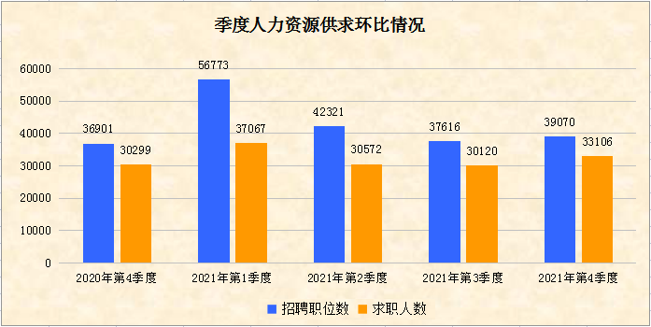

表2-2. 职位供求同比变化情况表
季 度 | 招聘职位数 | 求职人数 | 职位供求比
2017年第4季度 | 35885 | 28215 | 1:0.79
2018年第4季度 | 36177 | 29911 | 1:0.83
2019年第4季度 | 36539 | 30132 | 1:0.82
2020年第4季度 | 36901 | 30299 | 1:0.82
2021年第4季度 | 39070 | 33106 | 1:0.85
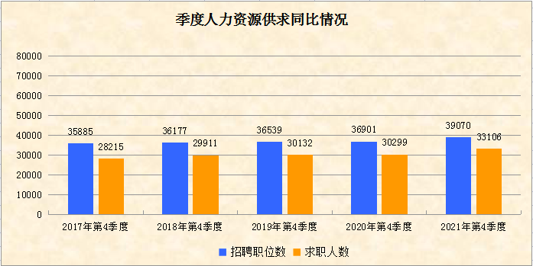

2021年第四季度，我市企业招聘职位数为39070个，比上季度增加1454个，环比上升3.87%；求职人数为33106人，比上季度增加2986人，环比上升9.91%。与2020年第四季度相比，2021年以来，我市经济逐步回暖，企业用工需求在逐步增加，其中招聘职位数同比增加2169个，增幅5.88%，求职人数同比增加2807人，增幅9.26%。

（三）按职业分类的职位供求情况
表3. 按职业分组的职位供求情况表
职业类别 | 需求人数 | 招聘比例 | 求职人数 | 求职比例 | 职位供求比
单位负责人 | 285 | 0.73% | 211 | 0.64% | 1:0.74
专业技术人员 | 4397 | 11.25% | 3133 | 9.46% | 1:0.71
办事人员和有关人员 | 4410 | 11.29% | 4495 | 13.58% | 1:1.02
商业和服务业人员 | 5962 | 15.26% | 5212 | 15.74% | 1:0.87
农林牧渔水利生产人员 | 456 | 1.17% | 334 | 1.01% | 1:0.73
生产运输设备操作工 | 19792 | 50.66% | 15313 | 46.25% | 1:0.77
其他 | 3768 | 9.64% | 4316 | 13.04% | 1:1.15
无要求 | —— | —— | 92 | 0.28% | ——
合计 | 39070 | 100.00% | 33106 | 100.00% | 1:0.85
2021年第四季度，在按职业类别分组中，招聘岗位排名前3位的有生产运输设备操作工、商业和服务业人员、办事人员和有关人员，合计占77.21%；求职人数排名前3位的有生产运输设备操作工、商业和服务业人员、办事人员和有关人员，合计占75.57%；其中生产运输设备操作工的需求岗位和求职人数占比最多，分别为50.66%和46.25%，供求比为1:0.77；而供需占比最少的分别为单位负责人和农林牧渔水利生产人员。

（四）按年龄层次分类的职位供求情况
表4. 按年龄分类的职位供求情况统计表
年龄层次 | 需求人数 | 招聘  比例 | 求职人数 | 求职比例 | 职位供求比 | 企业招聘提供工资水平 | 职工平均工资收入
16—24周岁 | 9295 | 23.79% | 5655 | 17.08% | 1:0.61 | 4300-6490 | 5290
25—34周岁 | 13807 | 35.34% | 8187 | 24.73% | 1:0.59 | 4400-6620 | 5420
35—44周岁 | 9099 | 23.29% | 8535 | 25.78% | 1:0.94 | 4430-6600 | 5410
45周岁以上 | 6025 | 15.42% | 10730 | 32.41% | 1:1.78 | 4430-6600 | 5410
无要求 | 844 | 2.16% | —— | —— | —— | —— | ——
合 计 | 39070 | 100.00% | 33106 | 100.00% | 1:0.85
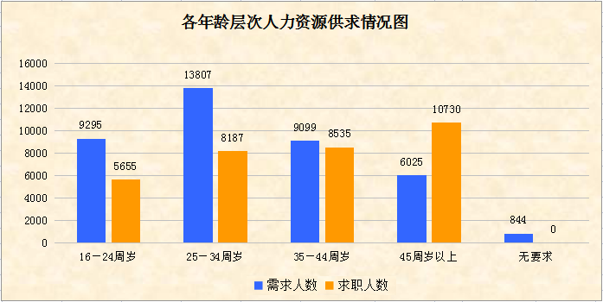

2021年第四季度，对求职者年龄无要求的招聘职位数仅占本季度招聘职位数总量的2.16%。除了45周岁以上年龄劳动力的求职人数大于招聘职位数外，其余年龄段的招聘职位数均未能达到饱和。其中，用人单位对25~34周岁年龄层次劳动力的需求最为旺盛，占比最高（35.34%），其职位供求比为1:0.59。在求职方面，45周岁以上的求职者占32.41%，供求比为1:1.78，供大于求，反映“4050”人员存量较大，有一定的就业压力；而以新成长劳动力为代表的16~24周岁年龄层次劳动力的求职人数占比最少（17.08%），供求比为1:0.61。从收入水平来看，各年龄层次的工资收入整体上差距不大，企业招聘提供的工资水平和职工平均工资收入与上季度相比有所增加。
（五）按文化程度分类的职位供求情况
表5. 按文化程度分类的职位供求情况统计表
文化程度 |  | 需求人数 | 招聘比例 | 求职人数 | 求职比例 | 职位供求比
初中及以下 |  | 11107 | 28.43% | 10996 | 33.21% | 1:0.99
高 |  | 11023 | 28.21% | 10268 | 31.02% | 1:0.93
中 | 职业高中、技校、中专 | 5441 | 13.93% | 4801 | 14.50% | 1:0.88
大专 |  | 8092 | 20.71% | 7207 | 21.77% | 1:0.89
大学 |  | 5020 | 12.85% | 4462 | 13.48% | 1:0.89
研究生及以上 |  | 209 | 0.53% | 173 | 0.52% | 1:0.83
无要求 |  | 3619 | 9.26% | —— | —— | ——
合计 |  | 39070 | 100.00% | 33106 | 100.00% | 1:0.85
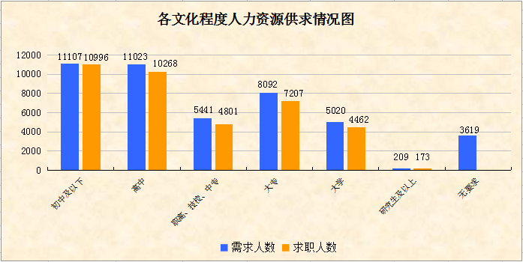

2021年第四季度，企业用工招聘岗位的学历要求主要以高中及以下学历为主，共占56.64%；对大专及以上学历的需求占比为34.09%，环比上升7.61%，反映用人单位本季度招聘岗位对学历的要求有所提高。在求职方面，我市求职者的学历层次不高，主要以高中及以下学历的求职者居多，高中、初中及以下学历的求职者分别占33.21%和31.02%，大专及以上学历的共占35.77%，环比上升7.10%，反映本季度求职的高校毕业生有所增加。
（六）按技术等级分类的职位供求情况
表6. 按技术等级分类的职位供求情况统计表
技术等级 | 需求  人数 | 招聘  比例 | 求职  人数 | 求职  比例 | 职位  供求比
职业资格五级  (初级技能) | 5031 | 12.88% | 4307 | 13.01% | 1:0.86
职业资格四级  (中级技能) | 2929 | 7.50% | 2770 | 8.37% | 1:0.95
职业资格三级  (高级技能) | 870 | 2.23% | 714 | 2.16% | 1:0.82
职业资格二级  (技师) | 233 | 0.60% | 166 | 0.50% | 1:0.71
职业资格一级  (高级技师) | 42 | 0.11% | 26 | 0.08% | 1:0.62
初级专业技术职务 | 2002 | 5.12% | 1328 | 4.01% | 1:0.66
中级专业技术职务 | 585 | 1.50% | 332 | 1.00% | 1:0.57
高级专业技术职务 | 28 | 0.07% | 15 | 0.05% | 1:0.54
无要求  (无技术等级或职称) | 27350 | 70.00% | 23448 | 70.83% | 1:0.86
合计 | 39070 | 100.00% | 33106 | 100.00% | 1:0.85
2021年第四季度，企业在用工平台发布的招聘岗位中，要求职业资格五级（初级技能）和初级专业技术职务的分别占12.88%和5.12%，要求职业资格四级（中级技能）和中级专业技术职务的分别占7.50%和1.50%，其他技术等级占比很少，而对于无要求（无技术等级或职称）占比有70.00%。在求职方面，根据企业用工平台实名制登记求职的数据显示，有职业资格五级（初级技能）和初级专业技术职务的分别仅占13.01%和4.01%，其他技术等级的占比很少，而无技术等级或职称的占比较大。
（七）按企业性质分类的职位需求情况
表7. 按企业性质分类的职位需求情况统计表
单位性质 | 需求人数 | 所占比重
一、企业 | 38544 | 98.65%
（一）其中内资企业： | 29015 | 75.28%
1.国有企业 | 1338 | 3.47%
2.集体企业 | 444 | 1.15%
3.股份合作企业 | 915 | 2.37%
4.联营企业 | 747 | 1.94%
5.有限责任公司 | 12685 | 32.91%
6.股份有限公司 | 3115 | 8.08%
7.私营企业 | 7206 | 18.70%
8.其他企业 | 2565 | 6.65%
（二）港、澳、台投资企业 | 4999 | 12.97%
（三）外商投资企业 | 2924 | 7.59%
（四）个体经营 | 1606 | 4.17%
二、事业 | 143 | 0.37%
三、机关 | 279 | 0.71%
四、其他 | 104 | 0.27%
合计 | 39070 | 100.00%
2021年第四季度，企业在用工平台发布的招聘岗位中，用工需求较多的分别是有限责任公司、私营企业和港、澳、台投资企业，占比合计64.58%，其他各种类型企业占比较少。
（八）按行业分类的职位供求情况
表8. 按行业分类的供求情况统计表
序号 | 职位类别 | 本季度需求人数 | 上季度需求人数 | 本季度求职人数 | 上季度求职人数 | 本季度职位供求比
1 | 农、林、牧、渔业 | 463 | 342 | 322 | 231 | 1:0.70
2 | 采矿业 | 72 | 64 | 53 | 47 | 1:0.74
3 | 制造业 | 24372 | 25857 | 20821 | 20612 | 1:0.85
4 | 电力、热燃气及水生产和供应业 | 405 | 342 | 289 | 283 | 1:0.71
5 | 建筑业 | 769 | 450 | 471 | 299 | 1:0.61
6 | 批发和零售业 | 2587 | 2275 | 2039 | 1701 | 1:0.79
7 | 交通运输、仓储和邮政业 | 870 | 696 | 708 | 587 | 1:0.81
8 | 住宿和餐饮业 | 1833 | 1354 | 1492 | 1139 | 1:0.81
9 | 信息传输、软件和信息技术服务业 | 630 | 609 | 528 | 450 | 1:0.84
10 | 金融业 | 329 | 373 | 275 | 234 | 1:0.84
11 | 房地产业 | 626 | 439 | 480 | 361 | 1:0.77
12 | 租赁和商务服业 | 960 | 612 | 617 | 409 | 1:0.64
13 | 科学研究和技术服务业 | 163 | 102 | 91 | 75 | 1:0.56
14 | 水利、环境和公共设施管理业 | 178 | 66 | 156 | 40 | 1:0.88
15 | 居民服务、修理和其他服务业 | 3643 | 3101 | 3656 | 2879 | 1:1.00
16 | 教育 | 603 | 396 | 663 | 392 | 1:1.10
17 | 卫生和社会工作 | 143 | 98 | 86 | 64 | 1:0.60
18 | 文化、体育和娱乐业 | 215 | 287 | 204 | 209 | 1:0.95
19 | 公共管理、社会保障和组织 | 141 | 85 | 113 | 61 | 1:0.80
20 | 国际组织 | 68 | 68 | 42 | 47 | 1:0.62
 | 合计 | 39070 | 37616 | 33106 | 30120 | 1:0.85
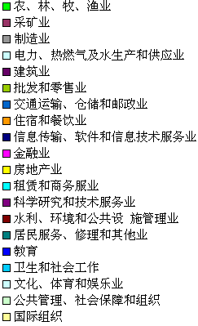
本季度需求人数情况图
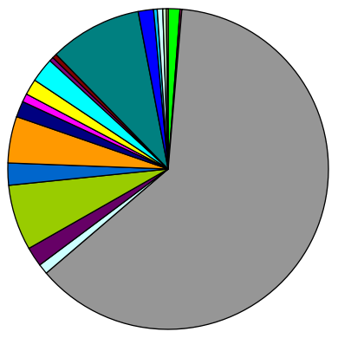

本季度求职人数情况图
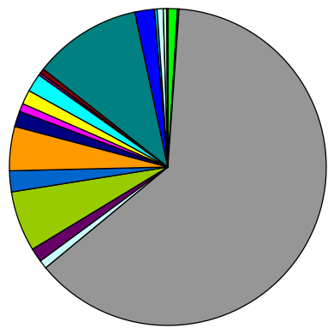

2021年第四季度，我市支柱行业制造业需求人数24372人，占全市各行业总用工需求的62.38%，环比减少1485人，降幅5.74%；求职人数为20821人，环比增加209人，增幅1.01%，反映整个制造业的用工需求有所下降。
2021年第四季度，除了制造业以外，其他需求量较大的有“批发和零售业”、 “居民服务、修理和其他服务业”、“住宿和餐饮业” 这3个行业，需求量共占全市各行业总用工需求的20.64%，需求人数共8063人，求职人数共为7187人；除上述占主导地位的四个行业外，其他第三产业行业总需求6635人，求职5098人；第三产业整体供需总量环比有所增加。
（九）按招聘岗位所需专业分类的需求情况
1、按“一级学科专业”分类的岗位需求情况
表9. 一级学科专业分类的需求情况表（前10位）
序号 | 一级学科专业 | 需求人数 | 招聘比例
1 | 制造大类 | 624 | 22.41%
2 | 公共事业大类 | 398 | 14.29%
3 | 管理学 | 380 | 13.64%
4 | 工学 | 272 | 9.77%
5 | 财经大类 | 236 | 8.47%
6 | 电子信息大类 | 135 | 4.85%
7 | 经济学 | 107 | 3.84%
8 | 交通运输大类 | 88 | 3.16%
9 | 教育学 | 86 | 3.09%
10 | 理学 | 80 | 2.87%

2021年第四季度，企业对招聘岗位明确有专业要求的前10位一级学科专业共需求2406人，占有专业要求岗位总量的86.39%，其中制造大类、公共事业大类、管理学大类分别排名前3位，共占50.34%。
2、按“二级学科专业”分类的岗位需求情况
表10. 二级学科专业分类的需求情况表（前20位）
序号 | 二级学科专业 | 需求人数 | 招聘比例
1 | 机械设计制造类 | 330 | 11.85%
2 | 公共服务类 | 288 | 10.34%
3 | 工商管理类 | 225 | 8.08%
4 | 管理科学与工程类 | 195 | 7.00%
5 | 自动化类 | 178 | 6.39%
6 | 经济学类 | 107 | 3.84%
7 | 市场营销类 | 95 | 3.41%
8 | 教育学类 | 79 | 2.84%
9 | 电子信息类 | 77 | 2.76%
10 | 机电设备类 | 76 | 2.73%
11 | 材料类 | 74 | 2.66%
12 | 公共管理类 | 72 | 2.59%
13 | 公路运输类 | 71 | 2.55%
14 | 财务会计类 | 69 | 2.48%
15 | 化学类 | 62 | 2.23%
16 | 计算机类 | 56 | 2.01%
17 | 机械类 | 47 | 1.69%
18 | 餐饮管理与服务类 | 46 | 1.65%
19 | 电气信息类 | 43 | 1.54%
20 | 环境与安全类 | 43 | 1.54%
2021年第四季度，企业对招聘岗位明确有专业要求的前20位二级学科专业共需求2233人，占有专业要求岗位总量的80.18%，其中机械设计制造类、公共服务类、工商管理类分别排名前3位，共占30.27%。
3、按“专业名称”分类的岗位需求情况
表11. 按专业分类的需求情况表（前50位）
序号 | 专业名称 | 需求人数 | 招聘比例
1 | 机械设计与制造 | 231 | 8.29%
2 | 管理科学 | 163 | 5.85%
3 | 家政服务 | 162 | 5.82%
4 | 市场营销 | 128 | 4.60%
5 | 机电一体化技术 | 89 | 3.20%
6 | 教育学 | 69 | 2.48%
7 | 人力资源管理 | 66 | 2.37%
8 | 工程机械运用与维护 | 64 | 2.30%
9 | 化学 | 61 | 2.19%
10 | 会计 | 56 | 2.01%
11 | 国际经济与贸易 | 54 | 1.94%
12 | 机电设备维修与管理 | 52 | 1.87%
13 | 老年服务与管理 | 50 | 1.80%
14 | 电子商务 | 43 | 1.54%
15 | 应用电子技术 | 43 | 1.54%
16 | 餐饮管理与服务 | 43 | 1.54%
17 | 经济与金融 | 42 | 1.51%
18 | 金属材料工程 | 40 | 1.44%
19 | 机械制造与自动化 | 39 | 1.40%
20 | 电气自动化技术 | 38 | 1.36%
21 | 环境科学与工程 | 34 | 1.22%
22 | 机械制造及其自动化 | 33 | 1.18%
23 | 机械制造工艺及设备 | 32 | 1.15%
24 | 酒店管理 | 31 | 1.11%
25 | 电气工程及其自动化 | 30 | 1.08%
26 | 模具设计与制造 | 28 | 1.01%
27 | 行政管理 | 27 | 0.97%
28 | 机械设计制造及其自动化 | 26 | 0.93%
29 | 社会工作 | 26 | 0.93%
30 | 物流管理 | 24 | 0.86%
31 | 社会体育 | 24 | 0.86%
32 | 工业设计 | 23 | 0.83%
33 | 计算机信息管理 | 23 | 0.83%
34 | 数控技术 | 23 | 0.83%
35 | 包装自动化技术 | 23 | 0.83%
36 | 英语 | 22 | 0.79%
37 | 电子信息工程技术 | 22 | 0.79%
38 | 计算机应用技术 | 22 | 0.79%
39 | 连锁经营管理 | 21 | 0.75%
40 | 饲料与动物营养 | 21 | 0.75%
41 | 产品质量工程 | 20 | 0.72%
42 | 营养与食品卫生 | 20 | 0.72%
43 | 土木工程 | 16 | 0.57%
44 | 市场开发与营销 | 16 | 0.57%
45 | 公共关系 | 16 | 0.57%
46 | 自动化生产设备应用 | 16 | 0.57%
47 | 汽车运用与维修 | 15 | 0.54%
48 | 焊接技术及自动化 | 14 | 0.50%
49 | 汽车制造与装配技术 | 14 | 0.50%
50 | 纺织工程 | 13 | 0.47%
2021年第四季度，企业对招聘岗位明确有专业要求的前50位专业共需求2208人，占有专业要求岗位总量的79.27%，其中机械设计与制造、管理科学、家政服务专业分别排名前3位，共占19.96%。

三、用工定点监测
（一）整体监测情况
从我市450家用工定点监测企业2021年第四季度与上一个季度监测数据比对分析，基本情况如下：
一是在岗总人数环比减少208人，降幅0.26%；二是企业的总体用工结构与上季度基本相同，没有出现大规模裁减员；三是企业通过各类招聘渠道补员后基本满足用工需求，预计下季度用工需求有所增加。
表12. 按工种分类的企业招用工基本情况汇总表
季度 | 工种 | 当前在岗人数 |  |  |  | 本季度新招人数 | 本季度流失人数 | 下季度预计招聘人数
季度 | 工种 | 总人数 | 本省 |  | 外省 | 本季度新招人数 | 本季度流失人数 | 下季度预计招聘人数
 |  |  |  | 本省本县（区）
2021年第1季度 | 普工 | 53079 | 35215 | 27166 | 17864 | 4692 | 4638 | 5554
2021年第1季度 | 技工 | 9891 | 6753 | 5102 | 3138 | 608 | 470 | 764
2021年第1季度 | 专业技术及管理人员 | 15472 | 11742 | 8969 | 3730 | 636 | 673 | 732
2021年第1季度 | 合计 | 78442 | 53710 | 41237 | 24732 | 5936 | 5781 | 7050
2021年第2季度 | 普工 | 53734 | 35494 | 27656 | 18240 | 5020 | 5009 | 7896
2021年第2季度 | 技工 | 10121 | 6752 | 4929 | 3369 | 687 | 513 | 715
2021年第2季度 | 专业技术及管理人员 | 15800 | 11948 | 8952 | 3852 | 762 | 564 | 747
2021年第2季度 | 合计 | 79655 | 54194 | 41537 | 25461 | 6469 | 6086 | 9358
2021年第3季度 | 普工 | 53867 | 35520 | 27355 | 18347 | 5050 | 4888 | 4914
2021年第3季度 | 技工 | 9871 | 6582 | 5064 | 3289 | 569 | 564 | 650
2021年第3季度 | 专业技术及管理人员 | 16112 | 12202 | 8939 | 3910 | 664 | 586 | 746
2021年第3季度 | 合计 | 79850 | 54304 | 41358 | 25546 | 6283 | 6038 | 6310
2021年第4季度 | 普工 | 53505 | 35491 | 27211 | 18014 | 3398 | 3739 | 5223
2021年第4季度 | 技工 | 9915 | 6640 | 5087 | 3275 | 401 | 409 | 632
2021年第4季度 | 专业技术及管理人员 | 16222 | 12305 | 9011 | 3917 | 619 | 570 | 820
2021年第4季度 | 合计 | 79642 | 54436 | 41309 | 25206 | 4418 | 4718 | 6675
表13. 按行业分类的企业招用工基本情况汇总表
（2021年第4季度）
行 业 | 监测企业家数 | 在岗员工人数 | 其中 |  |  | 其中
行 业 | 监测企业家数 | 在岗员工人数 | 普工 | 技工 | 专业技术及管理人员 | 本省 |  | 外省
 |  |  |  |  |  |  | 本省本县（区） | 外省
第一产业 | 7 | 1151 | 628 | 136 | 387 | 524 | 121 | 627
农、林、牧、渔业 | 7 | 1151 | 628 | 136 | 387 | 524 | 121 | 627
第二产业 | 332 | 66359 | 44116 | 8302 | 13941 | 43153 | 32958 | 23206
采矿业 | 0 | 0 | 0 | 0 | 0 | 0 | 0 | 0
制造业 | 320 | 64952 | 43732 | 7974 | 13246 | 42136 | 32201 | 22816
电力、热燃气及水生产和供应业 | 3 | 422 | 216 | 3 | 203 | 395 | 369 | 27
建筑业 | 9 | 985 | 168 | 325 | 492 | 622 | 388 | 363
第三产业 | 111 | 12132 | 8761 | 1477 | 1894 | 10759 | 8230 | 1373
批发和零售业 | 36 | 3964 | 2901 | 436 | 627 | 3716 | 2710 | 248
交通运输、仓储和邮政业 | 6 | 1351 | 569 | 590 | 192 | 1279 | 1253 | 72
住宿和餐饮业 | 24 | 3120 | 2442 | 234 | 444 | 2780 | 1969 | 340
信息传输、软件和信息技术服务业 | 5 | 132 | 60 | 25 | 47 | 132 | 82 | 0
金融业 | 5 | 237 | 144 | 1 | 92 | 237 | 178 | 0
房地产业 | 13 | 1001 | 813 | 42 | 146 | 803 | 712 | 198
租赁和商务服业 | 6 | 198 | 108 | 5 | 85 | 179 | 81 | 19
科学研究和技术服务业 | 0 | 0 | 0 | 0 | 0 | 0 | 0 | 0
水利、环境和公共设 施管理业 | 2 | 585 | 471 | 54 | 60 | 483 | 428 | 102
居民服务、修理和其他业 | 6 | 648 | 529 | 55 | 64 | 369 | 208 | 279
教育 | 4 | 324 | 203 | 29 | 92 | 320 | 199 | 4
文化、体育和娱乐业 | 4 | 572 | 521 | 6 | 45 | 461 | 410 | 111
其他 | 0 | 0 | 0 | 0 | 0 | 0 | 0 | 0
合计 | 450 | 79642 | 53505 | 9915 | 16222 | 54436 | 41309 | 25206
2021年第四季度，从表13按行业分类进行分析：
第一产业的监测企业共有7家，占1.56%；企业在岗员工人数1151人，占总在岗人数的1.45%；其中普工、技工、专业技术及管理人员分别占第一产业在岗人数的54.56%、11.82%、33.62%；本省、外省人数分别占第一产业在岗人数的45.53%、54.47%。
第二产业的监测企业共有332家，占73.78%（其中制造业有320家，占71.11%）；企业在岗员工人数66359人，占总在岗人数的83.32%；其中普工、技工、专业技术及管理人员分别占第二产业在岗人数的66.48%、12.51%、21.01%；本省、外省人数分别占第二产业在岗人数的65.03%、34.97%。
第三产业的监测企业共有111家，占24.67%，主要以批发和零售业、住宿和餐饮业的企业为主；企业在岗员工人数12132人，占总在岗人数的15.23%；其中普工、技工、专业技术及管理人员分别占第三产业在岗人数的72.21%、12.17%、15.62%；本省、外省人数分别占第二产业在岗人数的88.68%、11.32%。
（二）用工规模
2021年第四季度末，企业在岗员工数量为79642人，与上季度末相比减少208人，降幅0.26%。其中，普工53505人，占67.18%，环比下降0.67%；技工9915人，占12.45%，环比上升0.45%；专业技术及管理人员16222人，占20.37%，环比上升0.68%。

表14. 用工规模及工种情况表
项目 | 总人数 | 其中
项目 | 总人数 | 普工 | 技工 | 专业技术及管理人员
2021年  第1季度 | 78442 | 53079 | 9891 | 15472
2021年  第2季度 | 79655 | 53734 | 10121 | 15800
2021年  第3季度 | 79850 | 53867 | 9871 | 16112
2021年  第4季度 | 79642 | 53505 | 9915 | 16222
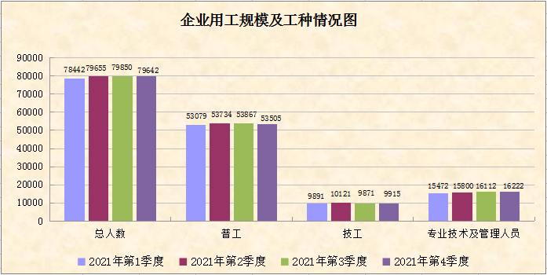
（三）用工结构
2021年第四季度末，企业在岗员工中，外省员工有25206人，占31.65%，环比下降1.33%；本省员工有54436人，占68.35%，环比上升0.24%，其中本市员工有41309人，占总人数的51.87%，环比下降0.12%。2021年第四季度总体用工结构与上季度基本相同。

表15. 用工结构情况表
项目 | 总人数 | 其中
项目 | 总人数 | 本省 |  | 外省
项目 | 总人数 | 本省 | 本省本市（区） | 外省
2021年第1季度 | 78442 | 53710 | 41237 | 24732
2021年第2季度 | 79655 | 54194 | 41534 | 25461
2021年第3季度 | 79850 | 54304 | 41358 | 25546
2021年第4季度 | 79642 | 54436 | 41309 | 25206
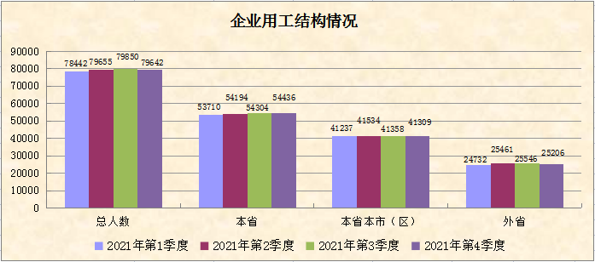
（四）用工稳定性及用工缺口情况
2021年第四季度，企业新招员工4418人，比上季度减少1865人，降幅29.68%；2021年第四季度流失员工4718人，比上季度减少1320人，降幅21.86%；新招员工与流失员工的比值为0.94，流失人数多于新招人数，用工稳定性较上季度差。
表16. 新招及流失人员情况表
项目 | 本季度新招人数 | 本季度流失人数
2021年第1季度 | 5936 | 5781
2021年第2季度 | 6469 | 6086
2021年第3季度 | 6283 | 6038
2021年第4季度 | 4418 | 4718
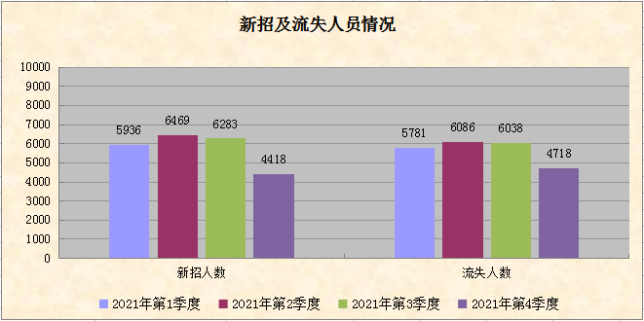
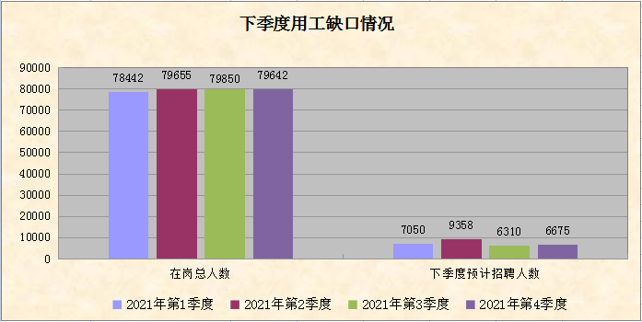
根据上述图表中企业连续两个季度的数据分析，2021年第三季度，企业预计第四季度招聘人数为6310人，实际招聘到4418人，完成招聘计划数的70.02%，通过各类招聘渠道补员后基本满足用工需求，但仍存在较大用工缺口；而从2021年第四季度的监测数据来看，企业计划在2022年第一季度新招6675人，用工需求较上季度有所增加。

四、失业动态监测
（一）监测样本情况
2021年第四季度末，全市共200家企业参与失业动态监测。从用工规模来看，在800人以上的有34家，占17.00%；300至799人的有59家，占29.50%；100至299人的有53家，占26.50%；99人以下的有54家，占27.00%。
（二）在岗人员情况
2021年第四季度末，企业在岗总人数87499人，比2020年12月建档期增加484人，轻微上升0.56%，与上季度末相比增加125人。第四季度期间，在岗总人数基本维持在8.75万人左右。2021年以来，在岗人员总数呈轻微上升趋势，没有出现大规模裁减员。
表17. 企业在岗人数变化情况表
月份 | 在岗人数 | 环比增幅
建档期（2020年12月） | 87015 | ——
2021年1月 | 86603 | -0.47%
2月 | 85598 | -1.16%
3月 | 86403 | 0.94%
4月 | 86645 | 0.28%
5月 | 86760 | 0.13%
6月 | 86711 | -0.06%
7月 | 87225 | 0.59%
8月 | 87158 | -0.08%
9月 | 87374 | 0.25%
10月 | 87499 | 0.14%
11月 | 87547 | 0.05%
12月 | 87499 | -0.05%
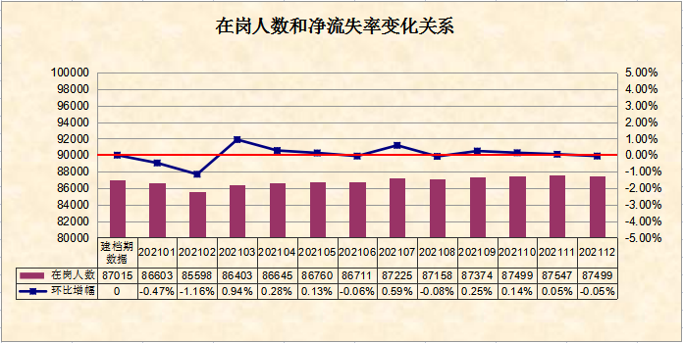
（三）企业岗位变动情况
2021年12月，监测企业中发生岗位数量环比净增加的有64家，占32.00%，期末实有员工34988人，环比增加1.12%，净增加岗位387个；岗位数量环比净流失的有85家，占42.50%，期末实有员工37884人，环比减少1.14%，净减少岗位435个；岗位数量保持不变的有51家，占25.50%，期末实有员工14627人，企业新招人数与流失人数基本持平。
表18. 企业岗位变动情况表
项目 | 企业数 | 占比 | 上期期末员工人数 | 调查期末新招人数 | 调查期末减员人数 | 调查期末员工人数 | 环比增减幅
岗位净增加 | 64 | 32.00% | 34601 | 918 | 531 | 34988 | 1.12%
岗位净流失 | 85 | 42.50% | 38319 | 225 | 660 | 37884 | -1.14%
岗位持平 | 51 | 25.50% | 14627 | 75 | 75 | 14627 | 0.00%
合计 | 200 | 100.00% | 87547 | 1218 | 1266 | 87499 | -0.05%
（四）各市（区）岗位变动情况
2021年12月，各市（区）监测企业的岗位出现不同程度的变动，在岗人数减少较多的有江海区和鹤山市，分别降幅0.53%和0.35%，其他市（区）环比增减幅变动不大。
表19. 各市区在岗人数环比增减幅变化情况表
市（区） | 上期期末员工  人数 | 调查期末员工  人数 | 增减幅 | 增减幅  比率
蓬江 | 20146 | 20121 | -25 | -0.12%
江海 | 5122 | 5095 | -27 | -0.53%
新会 | 23588 | 23614 | 26 | 0.11%
台山 | 16934 | 16939 | 5 | 0.03%
开平 | 7817 | 7826 | 9 | 0.12%
鹤山 | 10746 | 10708 | -38 | -0.35%
恩平 | 3194 | 3196 | 2 | 0.06%
合计 | 87547 | 87499 | -48 | -0.05%
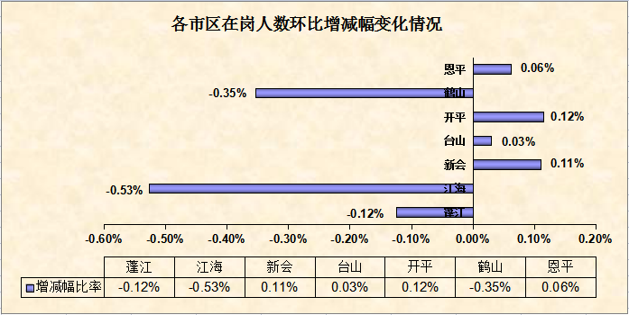

（五）各行业岗位变动情况
从行业分类来看，2021年12月与上月相比，各行业的增减员人数变化不大，在岗人数基本持平。
表20. 按行业分类企业职工人数变化情况表
序号 | 行业 | 监测企业数 | 建档期 | 调查期 | 变化人数 | 变化幅度
1 | 农、林、牧、渔业 | 1 | 82 | 82 | 0 | 0.00%
2 | 制造业 | 165 | 73428 | 73422 | -6 | -0.01%
3 | 电力、热力、燃气及水生产和供应业 | 4 | 1989 | 1981 | -8 | -0.40%
4 | 建筑业 | 2 | 407 | 406 | -1 | -0.25%
5 | 批发和零售业 | 9 | 2253 | 2251 | -2 | -0.09%
6 | 交通运输、仓储和邮政业 | 3 | 906 | 900 | -6 | -0.66%
7 | 住宿和餐饮业 | 4 | 403 | 396 | -7 | -1.74%
8 | 信息传输、软件和信息技术服务业 | 2 | 1532 | 1532 | 0 | 0.00%
9 | 金融业 | 2 | 3256 | 3242 | -14 | -0.43%
10 | 房地产业 | 2 | 297 | 295 | -2 | -0.67%
11 | 租赁和商务服务业 | 2 | 2782 | 2780 | -2 | 0%
12 | 居民服务、修理和其他服务业 | 2 | 52 | 52 | 0 | 0%
13 | 教育 | 1 | 17 | 17 | 0 | 0%
14 | 公共管理、社会保障和社会组织 | 1 | 143 | 143 | 0 | 0.00%
总计 |  | 200 | 87547 | 87499 | -48 | -0.05%
（六）各类企业岗位变动情况
2021年12月，监测企业中共有138 家内资企业，在岗职工57032人；共39 家港、澳、台商独资企业，在岗职工20174人；共23 家外商投资企业，在岗职工10293人；各类型企业增减员人数变化不大，在岗人数基本持平。
表21. 按企业性质分类企业职工人数变化情况表
企业性质 |  | 监测企业数 | 建档期就业人数 | 调查期就业人数 | 岗位变化数 | 变化幅度
（一）内资企业 |  | 138 | 57054 | 57032 | -22 | -0.04%
其中 | 国有企业 | 3 | 2716 | 2704 | -12 | -0.44%
其中 | 股份合作企业 | 3 | 1787 | 1792 | 5 | 0.28%
其中 | 有限责任公司 | 67 | 24950 | 24909 | -41 | -0.16%
其中 | 股份有限公司 | 14 | 9549 | 9559 | 10 | 0.10%
其中 | 私营企业 | 50 | 18009 | 18024 | 15 | 0.08%
其中 | 其他企业 | 1 | 43 | 44 | 1 | 2.33%
（二）港、澳、台商独资企业 |  | 39 | 20167 | 20174 | 7 | 0.03%
其中 | 合资经营企业（港或澳、台资） | 1 | 211 | 211 | 0 | 0.00%
其中 | 合作经营企业（港或澳、台资） | 1 | 226 | 225 | -1 | -0.44%
其中 | 港、澳、台商独资经营企业 | 25 | 14137 | 14196 | 59 | 0.42%
其中 | 港、澳、台商投资股份有限公司 | 12 | 5593 | 5542 | -51 | -0.91%
（三）外商投资企业 |  | 23 | 10326 | 10293 | -33 | -0.32%
其中 | 中外合资经营企业 | 5 | 1872 | 1817 | -55 | -2.94%
其中 | 中外合作经营企业 | 1 | 187 | 191 | 4 | 2%
其中 | 外资企业 | 13 | 6645 | 6660 | 15 | 0.23%
其中 | 外商投资股份有限公司 | 4 | 1622 | 1625 | 3 | 0.18%
（七）企业减员情况
2021年12月，监测企业中共有168家企业出现减员情况，共减员1266人。其中劳动者解除劳动合同共有661人，占减少总人数的52.21%；双方协商解除劳动合同共有553人， 占减少总人数的43.68%；因劳动合同终止或用人单位解除劳动合同的人数占比不多，企业减员主要以劳动者单方面解除劳动合同的原因为主，其中以劳动者找到新工作的最多。
表22.减员原因分析情况表（12月份）
减员原因 | 企业数（家） | 减员人数（人） | 一级原因 | 减员人数 | 二级原因 | 频数
用人单位解除劳动合同 | 3（家） | 9（人） | 企业转产或者经营方式调整 | 1（人）
用人单位解除劳动合同 | 3（家） | 9（人） | 因劳动者原因无法履行劳动合同 | 8（人） | 在试用期间被证明不符合录用条件 | 1（次）
 |  |  |  |  | 严重违反用人单位的规章制度 | 2（次）
劳动者解除劳动合同 | 86（家） | 661（人） | 劳动者依法提前通知用人单位解除劳动合同 | 86（次） | 农民工季节性返乡 | 15（次）
 |  |  |  |  | 结婚生子上学入伍等个人原因 | 23（次）
 |  |  |  |  | 工资低 | 7（次）
 |  |  |  |  | 对工作环境不满意 | 13（次）
 |  |  |  |  | 找到新工作 | 69（次）
双方协商解除劳动合同 | 55（家） | 553（人） | 劳动者提出 | 464（人）
双方协商解除劳动合同 | 55（家） | 553（人） | 用人单位提出 | 89（人）
劳动合同终止 | 24（家） | 43（人） | 劳动合同期满 | 5（次）
劳动合同终止 | 24（家） | 43（人） | 劳动者享受养老保险待遇或达到法定退休年龄 | 19（次）
劳动合同终止 | 24（家） | 43（人） | 劳动者死亡、被人民法院宣告死亡或宣告失踪 | 1（次）
合计 | 168家 | 1266人 | —— | 111（次） | —— | 130（次）
备注：因系统涉及填报减员人数和原因时，企业可根据实际情况选择填报多个减员原因，故个别一级、二级减员原因统计口径为次数或人数。
表23.1-12月份减员原因情况表
月份 | 减员类型 | 用人单位解除劳动合同 | 劳动者解除劳动合同 | 双方协商解除劳动合同 | 劳动合同终止 | 总 计
1月 | 减员企业 | 2 | 90 | 57 | 28 | 177
1月 | 减员人数 | 63 | 1181 | 378 | 57 | 1679
1月 | 占比 | 3.75% | 70.34% | 22.51% | 3.39% | 10.54%
2月 | 减员企业 | 3 | 85 | 54 | 22 | 164
2月 | 减员人数 | 44 | 1215 | 547 | 43 | 1849
2月 | 占比 | 2.38% | 65.71% | 29.58% | 2.33% | 8.87%
3月 | 减员企业 | 5 | 102 | 54 | 20 | 181
3月 | 减员人数 | 9 | 1399 | 780 | 36 | 2224
3月 | 占比 | 0.40% | 62.90% | 35.07% | 1.62% | 8.14%
4月 | 减员企业 | 3 | 106 | 63 | 27 | 199
4月 | 减员人数 | 56 | 1650 | 650 | 64 | 2420
4月 | 占比 | 2.31% | 68.18% | 26.86% | 2.64% | 8.22%
5月 | 减员企业 | 2 | 99 | 63 | 23 | 187
5月 | 减员人数 | 3 | 1266 | 546 | 51 | 1866
5月 | 占比 | 0.16% | 67.85% | 29.26% | 2.73% | 10.02%
6月 | 减员企业 | 8 | 97 | 52 | 25 | 182
6月 | 减员人数 | 157 | 1083 | 527 | 43 | 1810
6月 | 占比 | 8.67% | 59.83% | 29.12% | 2.38% | 10.06%
7月 | 减员企业 | 3 | 97 | 59 | 29 | 188
7月 | 减员人数 | 4 | 1030 | 543 | 57 | 1634
7月 | 占比 | 0.24% | 63.04% | 33.23% | 3.49% | 11.51%
8月 | 减员企业 | 4 | 100 | 60 | 22 | 186
8月 | 减员人数 | 5 | 1135 | 523 | 41 | 1704
8月 | 占比 | 0.29% | 66.61% | 30.69% | 2.41% | 10.92%
9月 | 减员企业 | 2 | 98 | 62 | 33 | 195
9月 | 减员人数 | 8 | 1140 | 597 | 60 | 1805
9月 | 占比 | 0.44% | 63.16% | 33.07% | 3.32% | 10.80%
10月 | 减员企业 | 3 | 94 | 63 | 29 | 189
10月 | 减员人数 | 4 | 913 | 483 | 77 | 1477
10月 | 占比 | 0.27% | 61.81% | 32.70% | 5.21% | 12.80%
11月 | 减员企业 | 3 | 90 | 60 | 28 | 181
11月 | 减员人数 | 8 | 845 | 562 | 68 | 1483
11月 | 占比 | 0.54% | 56.98% | 37.90% | 4.59% | 12.20%
12月 | 减员企业 | 3 | 86 | 55 | 24 | 168
12月 | 减员人数 | 9 | 661 | 553 | 43 | 1266
12月 | 占比 | 0.71% | 52.21% | 43.68% | 3.40% | 13.27%
2021年1-12月，全市失业动态监测企业就业人数新增21701人，减少21217人，增减相抵后较建档期87015人净增484人，增幅为0.56%。
表24.1-12月份失业监测总体情况表
调查期 | 建档期总岗位数 | 调查期总岗位数 | 岗位变化总数 | 变化幅度 | 岗位减少总数 | 新招员工人数
2021年1月 | 87015 | 86603 | -412 | -0.47% | 1679 | 1267
2021年2月 | 86603 | 85598 | -1005 | -1.16% | 1849 | 844
2021年3月 | 85598 | 86403 | 805 | 0.94% | 2224 | 3029
2021年4月 | 86403 | 86645 | 242 | 0.28% | 2420 | 2662
2021年5月 | 86645 | 86760 | 115 | 0.13% | 1866 | 1981
2021年6月 | 86760 | 86711 | -49 | -0.06% | 1810 | 1761
2021年7月 | 86711 | 87225 | 514 | 0.59% | 1634 | 2148
2021年8月 | 87225 | 87158 | -67 | -0.08% | 1704 | 1637
2021年9月 | 87158 | 87374 | 216 | 0.25% | 1805 | 2021
2021年10月 | 87374 | 87499 | 125 | 0.14% | 1477 | 1602
2021年11月 | 87499 | 87547 | 48 | 0.05% | 1483 | 1531
2021年12月 | 87547 | 87499 | -48 | -0.05% | 1266 | 1218
